2016年河南省职业院校技能大赛样题

现代电气控制系统安装与调试

（总时间：180分钟）

工
作
任
务
书

场次号 工位号

注意事项
一、本任务书共13页，如出现缺页、字迹不清等问题，请及时向裁判示意，进行任务书的更换。
二、在完成工作任务的全过程中，严格遵守电气安装和电气维修的安全操作规程。电气安装中，低压电器安装按《电气装置安装工程低压电器施工及验收规范（GB50254-96）》验收。
三、不得擅自更改设备已有器件位置和线路，若现场设备安装调试有疑问，须经设计人员（赛场评委）同意后方可修改。
四、竞赛过程中，参赛选手认定竞赛设备的器件有故障，可提出更换，器件经现场裁判测定完好属参赛选手误判时，每次扣参赛队3分；若因人为操作损坏器件，酌情扣5-10分；后果严重者（如导致PLC、变频器、伺服等烧坏），本次竞赛成绩计0分。
五、所编PLC、触摸屏等程序必须保存到计算机的“D: \工位号”文件夹下，工位号以现场抽签为准。
六、参赛选手在完成工作任务的过程中，不得在任何地方标注学校名称、选手姓名等信息。
请按要求在3个小时内完成以下工作任务：
一、按“某车辆空调系统控制说明书”，设计电气控制原理图，并按图完成器件选型计算、器件安装、电路连接（含主电路）和相关元件参数设置。
二、按“某车辆空调系统控制说明书”，编写PLC程序及触摸屏程序，完成后下载至设备PLC及触摸屏，并调试该电气控制系统达到控制要求。

车辆空调系统控制说明书
一、某车辆空调系统运行说明
某车辆控制系统的车厢均配置有独立的空调系统，空调装置（压缩机、冷凝机）安装在地板下。
车辆空调系统主要由以下电气控制回路组成，压缩机M1控制回路【M1为单速电机，由变频器进行模拟量控制,加速时间3秒,减速时间2秒】。冷凝风机M2【M2为三相异步电机（不带速度继电器）只进行单向正转运行】。车辆运行电机M3控制回路【M3为伺服电机；伺服电机参数设置如下：伺服电机旋转一周需要1500个脉冲，正转转速为2圈/秒，反转转速2圈/秒；】。竞赛以电机旋转“车辆右移动为反向,车辆左移动为正向”为准。
二、某车辆空调系统安装方案要求
1、本系统使用三台PLC，网络指定Q0CPU/S7-300为主站，2台FX3U/S7-200Smart为从站，分别以CC_Link/工业以太网的形式组网。
2、MCGS触摸屏应连接到系统中主站PLC上（三菱系统中触摸屏连接到QPLC的RS232端口；西门子系统中触摸屏连接到S7-300的以太网端口，不允许连接到交换机）。
3、电机控制、I/O、HMI与PLC组合分配方案（其余自行定义）：
方案  电机 | 三菱Q系列+FX3U系列方案 | 西门子S7-300 +S7-200Smart方案
HMI | Q00UCPU | S7-300
M1、M2  SB1～SB4  HL1、HL2 | FX3U-48MR | S7-200Smart  6ES7288-1SR40-0AA0
M3  SQ1～SQ3 | FX3U-48MT | S7-200Smart  6ES7288-1ST30-0AA0
4、根据本说明书设计电气控制原理图，根据所设计的电路图连接电路，不允许借用机床考核单元电气回路。参照所给定的图纸格式把系统电气原理图以及各个PLC的I/O接线图绘制在标准图纸上，在“设计”栏中填入选手工位号，在“制图”栏中填入PLC品牌型号。
5、三台PLC和变频器安装位置要求如图1所示,不允许自行定义位置，不得擅自更改设备已有器件位置和线路，其余器件位置自行定义。

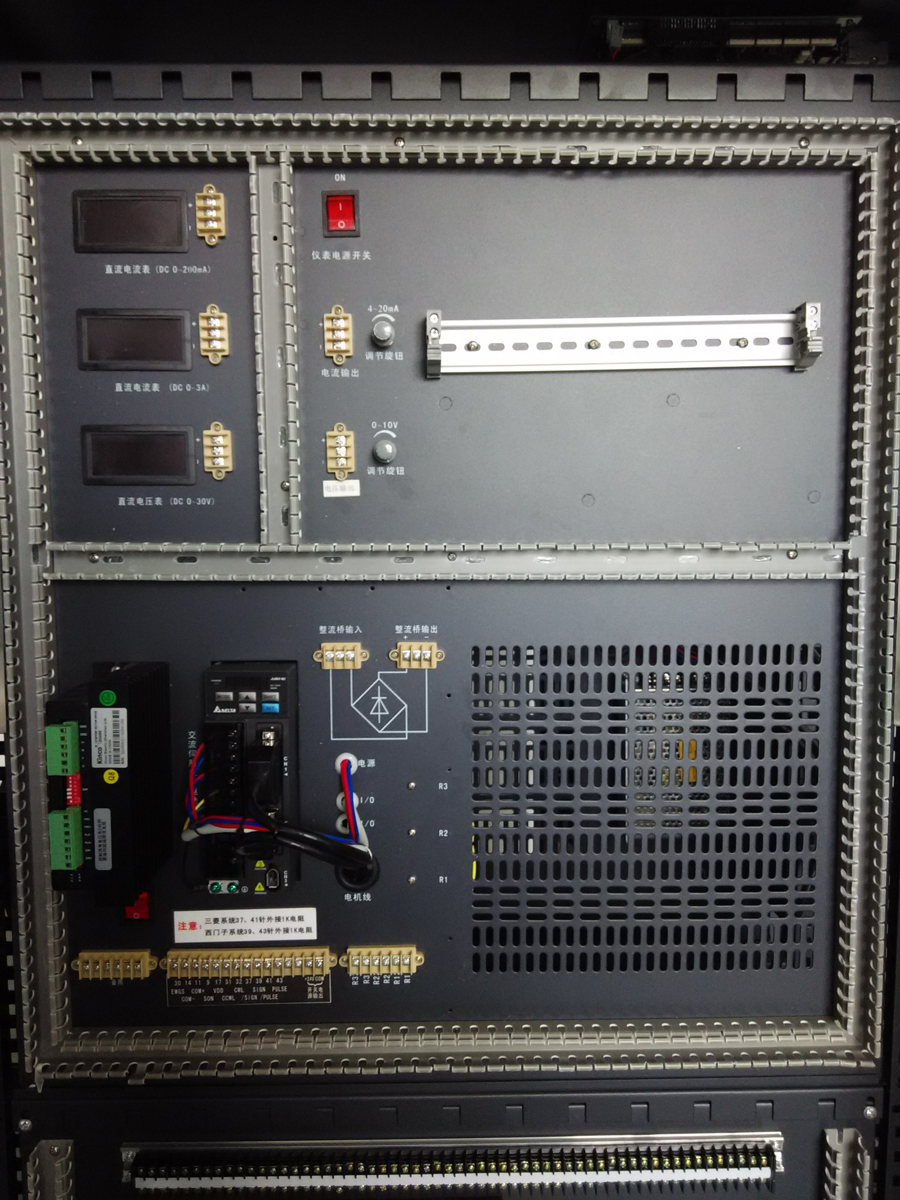
从站：三菱FX3U-48MT/西门子S7-200Smart（6ES7288-1ST30-0AA0）
变频器：三菱FR-E740/西门子MM420
（a）正面
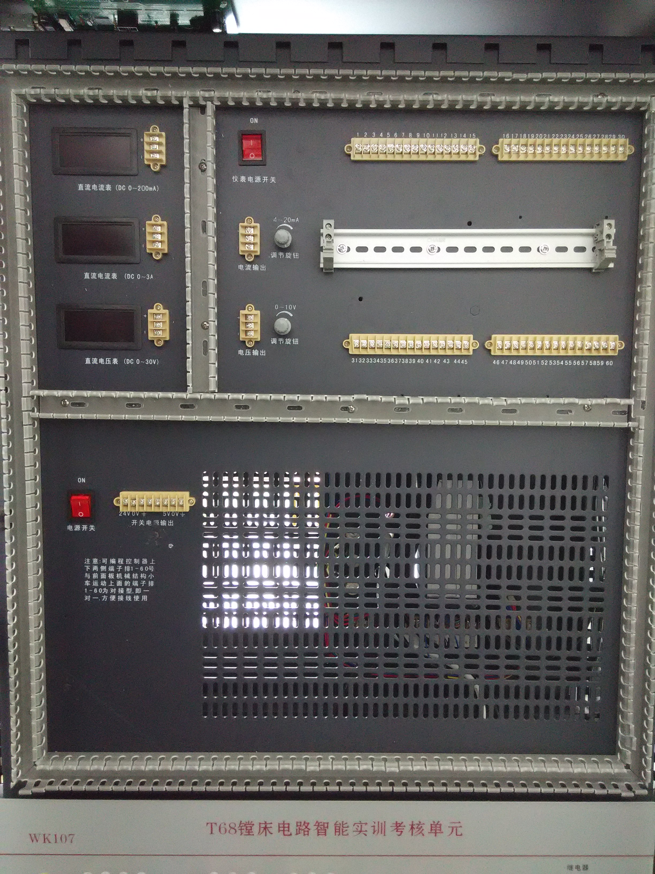
从站：三菱FX3U-48MR/ 西门子S7-200Smart（6ES7288-1SR40-0AA0）
主站：三菱Q00UCPU/ 西门子S7-300
（b）反面
图1 PLC和变频器安装位置示意图

三、车辆空调系统控制要求
车辆空调系统设备具备两种工作模式，模式一：调试模式；模式二：工作模式。
1、调试模式
设备进入调试模式后，触摸屏出现调试画面，如图2所示。通过点击下拉框，随意选择需调试的电机，按下SB1按钮，选中的电机按下述要求进行调试运行，没有调试顺序要求。
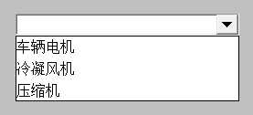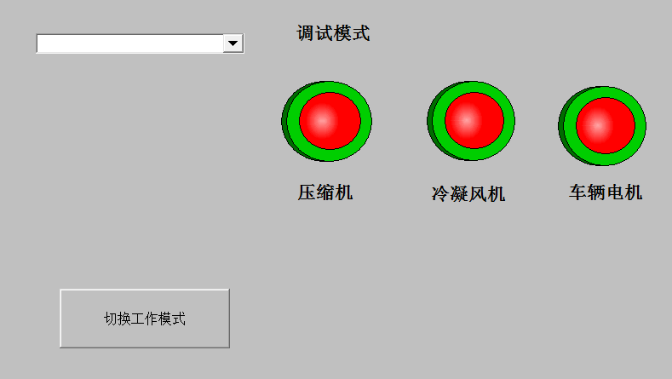
图2 调试模式画面
（1）压缩机（M1）调试过程
按下启动按钮SB1后，压缩机M1启动运行，调节滑动变阻器M1可以进行调速，最大速度为50HZ。按下停止按钮SB2，压缩机停止，压缩机M1调试结束。
（2）冷凝风机1（M2）
按下启动按钮SB1后，冷凝风机1（M2）启动运行5秒后停止，凝风机M2调试结束。
（3）车辆运行电机（M3）调试过程
先调到初始状态，即断电手动调节车辆位于轨道中间B地（电感传感器SQ2），按下SB1按钮，车辆运行电机M3向右移动，当C地SQ3检测到信号时，停止旋转，停2秒后，车辆电机M3反转，当A地SQ1检测到信号时，停止旋转，停2秒后，向右移动直至回到原点（即SQ2检测到信号），车辆运行电机M3调试结束。M3电机调试过程中，M3电机正转和反转转速均为2圈/秒。
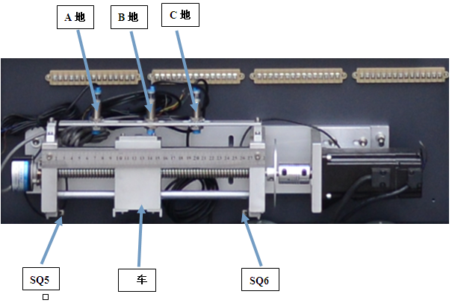
图3 车辆电机结构示意图
3、工作模式
触摸屏进入工作模式画面，如图4所示，出现“工作模式”字样，触摸屏画面有各个电机的工作状态指示灯、参数设置对话框（用来设置车内温度）及空调系统显示模式。工作模式时需车辆运行电机在原点时才能启动（即SQ2检测到信号）。
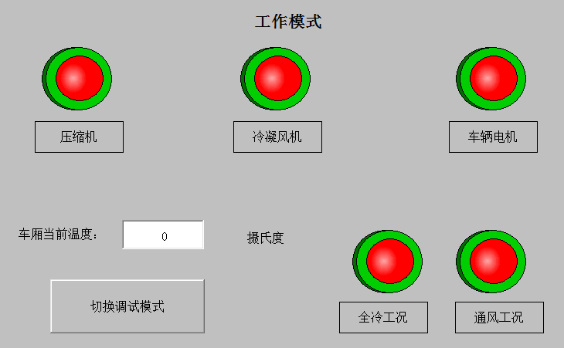
图4 工作模式画面
（1）车辆自动运行模式：运行前先设定“车厢当前温度”，数值范围10℃～35℃。按下SB1，车辆由B地（SQ2）开往C地（SQ3），到达C地停2秒后开往A地（SQ1），到达A地后停2秒开往C地，不断往返。按下SB2按钮后车辆停止。
（2）当设定“车厢当前温度”大于等于35℃时，空调系统进入全冷工况模式。
车辆运行中，当空气流通监测正常即SB3闭合，制冷系统压缩机40HZ运行并保持，5秒后压缩机监测正常即SB4闭合，冷凝风机1（M2）运行并保持全冷工况启动完毕进入运行状况。
（3）当设定“车厢当前温度”低于35℃时，空调系统进入通风工况模式，模式指示灯长亮。
车辆运行中，当空气流通监测正常即SB3闭合，制冷系统压缩机30HZ运行并保持；5秒后压缩机监测正常即SB4闭合，冷凝风机1（M2）运行。通风工况启动完毕进入运行状况。
4、非正常情况处理
当车辆出现越程（左、右超行程位置开关分别为两侧微动开关SQ5、SQ6），伺服系统自动锁住。

